​Auf Wachstumskurs:
e-Commerce-Startup KoRo startet Finanzierungsrunde
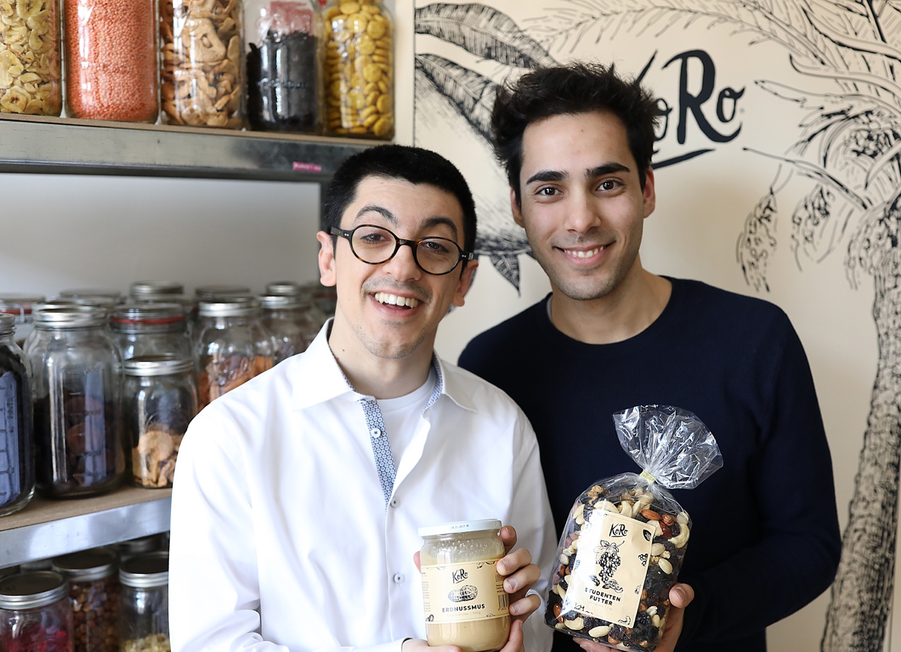
Berlin, 15. Mai 2019 – Gesunde und hochwertige Lebensmittel verbinden deutsche Verbraucher zugleich mit hohen Preisen. Dass das jedoch nicht immer der Fall sein muss, beweisen Piran Asci und Constantinos Calios. Die beiden sind Geschäftsführer des e-Commerce-Startups KoRo (www.korodrogerie.de), einer Online-Handelsplattform für haltbare Lebensmittel aus aller Welt. Das Startup hat sich auf den Vertrieb nachhaltig angebauter Lebensmittel im Bereich Superfoods, Trockenfrüchte, Nüsse und Snacks spezialisiert. Ihr Credo: Gesundes muss nicht teuer sein.
Überspringen von Handelsstufen senkt Preise
KoRo steht für zwei Dinge: Hohe Qualität und niedrige Preise. Den Preisvorteil erreichen Piran Asci und KoRo-Mitgeschäftsführer Constantinos Calios, in dem sie gleich mehrere Handelsstufen überspringen. Normalerweise gelangen die Trockenfrüchte über Händler, Zwischenhändler und Großhändler zu einem Supermarkt, bevor sie schließlich den Weg zum Endkunden finden. KoRo dagegen bezieht die Mehrheit der Produkte ohne Zwischenhändler direkt vom Importeur, in einigen Fällen sogar direkt vom Produzenten.
Möglich wird das Überspringen der Handelsstufen erst durch Großverpackungen. Die Produzenten packen die Ware vor Ort in Kiloverpackungen ab und schicken sie dann direkt nach Deutschland. Von dort werden sie direkt an die Kunden ausgeliefert, die KoRo mit seiner Online-Plattform erreicht – von den Erzeugern zu den Verbrauchern, ohne Handelsumwege. Durch den verkürzten Handelsweg bietet KoRo seinen Kunden hochqualitative Lebensmittel aus aller Welt zu niedrigen Preisen.
„Unsere Mission ist es, die kulinarische Vielfalt unseres Planeten für jeden erlebbar zu machen und Menschen zu einer bewussten Lebensweise zu inspirieren“, so Constantinos Calios.

Produzenten und Kunden profitieren von Preisvorteil
Den Preisvorteil reichen die KoRo-Gründer dabei sowohl an die Produzenten, den sie faire Preise für ihre Produkte zahlen können, aber auch an ihre Kunden weiter. Per Preisgrafen wird die Rohstoffpreisentwicklung über Zeit dem Kunden transparent gemacht. „Wir wollen Trader oder Broker für den Endkunden werden“, so Piran Asci. Diese Preistransparenz halten die KoRo-Gründer auch bei schlechten Preisentwicklungen ein. „Große Handelsketten nehmen nach schlechten Ernten etwa Paranüsse aus dem Regal, wir erklären dagegen die Ursachen für die Preisteuerung.“
KoRo erreicht rund 100.000 Kunden über den Online-Shop. Im letzten Jahr konnte das Berliner Unternehmen so 3 Millionen Euro in der D-A-CH-Region, den Niederlanden sowie Frankreich umsetzen. Damit ist KoRo schon jetzt Europas führender Anbieter für gesunde und hochwertige Lebensmittel in Großverpackungen. Die Expansion in weitere europäische Länder ist in Vorbereitung.
Dazu gehört ein stetig wachsendes Produktsortiment. Pro Monat kommen etwa fünf neue Produkte hinzu. Für das weitere Wachstum hat das Berliner e-Commerce-Startup jetzt eine Finanzierungsrunde auf der Investment-Plattform Companisto (www.companisto.com) gestartet. Mit einem festverzinslichen Darlehen können Investoren am Erfolg des Unternehmens partizipieren. Die Mittel will KoRo in den Ausbau des Warenbestands und die Neukundenakquise investieren.

Über KoRo:
Das Berliner Start-up KoRo bietet gesunde, qualitativ hochwertige und köstliche Lebensmittel zu fairen Preisen. Dank Großpackungen und dem Überspringen von Handelsstufen ist es dem Unternehmen möglich, faire Preise zu bieten und unnötiges Verpackungsmaterial zu vermeiden. Bei der Auswahl der Produkte haben, neben dem Geschmack, die Inhaltsstoffe der Nahrungsmittel oberste Priorität. Es gilt: so natürlich wie möglich. Gegründet in 2012, besteht das Unternehmen inzwischen aus den CEOs Constantinos Calios und Piran Asci und 13 weiteren Mitarbeitern.
Über Companisto:
Companisto (www.companisto.com) ist die marktführende Investment-Plattform für private Venture-Capital-Investitionen in Startups und Wachstumsunternehmen. Professionelle Investoren, Business Angel und das größte Investoren-Netzwerk in der DACH-Rregion finanzieren dort gemeinsam bahnbrechende Innovationen und erfolgsversprechende Unternehmen. Sie profitieren von einer rigorosen Auswahl der angebotenen Unternehmen und der Bereitstellung aller notwendigen Vertragswerke. Der sonst sehr aufwändige Auswahl- und Investitionsprozess bei Wagniskapital-Beteiligungen gestaltet sich dadurch besonders effektiv. Gemessen an der Anzahl der veröffentlichten Finanzierungsrunden ist Companisto das vierte Jahr in Folge der aktivste private Wagniskapitalgeber in Deutschland.

Ansprechpartner für die Presse:
Roland Panter
Telefon +49 (0)30 – 208 484 957
roland.panter@companisto.com
Companisto GmbH
Köpenicker Str. 154
10997 Berlin, Germany

